# 京东物流河南省分公司长期实习生

# 招聘简章

一、 公司简介：

京东（JD.com）是中国最大的自营式电商企业，2014 年在美国纳斯达克证券交易所正式挂牌上市，三次入榜《财富》全球500 强，2019 年第 139 位，在全球仅次于亚马逊和 Alphabet，位列互联网企业第三；

京东物流集团 独立于京东集团运营，以打造客户体验最优的物流履约平台为使命，京东物流拥有中国电商领域规模最大的物流基础设施，现已全面升级为“以供应链为基础的技术与服务公司”，

郑州京东亚洲一号项目是亚洲范围内建筑规模最大、自动化程度最高的现代化智能物流项目之一。随着郑州亚一智慧物流体系即将揭开神秘面纱，自动化设备、机器人分拣、智能管理系统、天狼、地狼、DWS、交叉带分拣机、自动矩阵、自动供装台等 吸人眼球的高科技关键词早已深入人心。同时，全新的智能化管理系统可根据河南本地的商品属性和分拣需求进行统筹规划和布局，针对性地解决大、中、小件订单不均衡，场景复杂的难题，实现物流综合处理能力的有机匹配和全面提升；郑州大件已完成搬迁，率先体验高大上的亚一，加入京东物流，我们职等你来！

二、校招岗位（长期实习生储备干部）

|  |  |  |  |  |  |  |
| --- | --- | --- | --- | --- | --- | --- |
| **岗位类别** | **部门** | **职位名称** | **职位介绍** | **工作时间** | **岗位要求** | **标准薪酬** |
| **长期实习生储备干部** | **物流园区仓储中心** | **收货岗** | 根据订货收货系统预约，准确清点商品类别、条码及数量，并录  入系统，制作相关报表 | 10h-12h/天两班制  月调休4天 | 大专以上学历， 专业不限，物流管理、电子商务类专业优先 | 月综合收入4500-6000 |
| **上架岗** | 根据各商品储位及时准确安排上  架陈列存储； |
| **拣货岗** | 根据客户所下订单完成订单商品  的拣货； |
| **复核岗** | 完成拣货订单的二次复查，保证  客户订单的准确无误； |
| **打包岗** | 完成客户订单商品的打包出库； |
| **物流园区分拨中心** | **快递拣选/扫描** | 快递拣选作业，扫描 |
| **异常处理岗** | 对于各个环节生产异常进行纠正  处理； |
| **复核岗** | 完成拣货订单的二次复查，保证客户订单的准确无误； |
| **晋升发展：**长期实习生-线长/组长-主管-经理-高级经理，每年两次晋升加薪机会；  **员工福利：**毕业后缴纳六险一金，提供住宿，餐费补贴，住宿补贴，节假日福利，工龄补贴，年终奖，每年6个月防寒防暑补贴 | | | | | | |

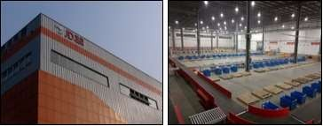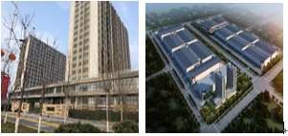目前京东物流园区(宇培物流园) 后期搬迁郑州京东亚洲一号园区

## 三、工作地点：

河南省郑州市经开区新安路东段宇培物流园区二楼 90 号门京东人力资源部

1. 咨询电话

17739101911林先生 (微信同号) 简历投递邮箱：[whlinguangming@jd.com](mailto:whlinguangming@jd.com)